◆まちづくり市民交流フェスタ2026
パンフレット受取希望調査
別紙⑤
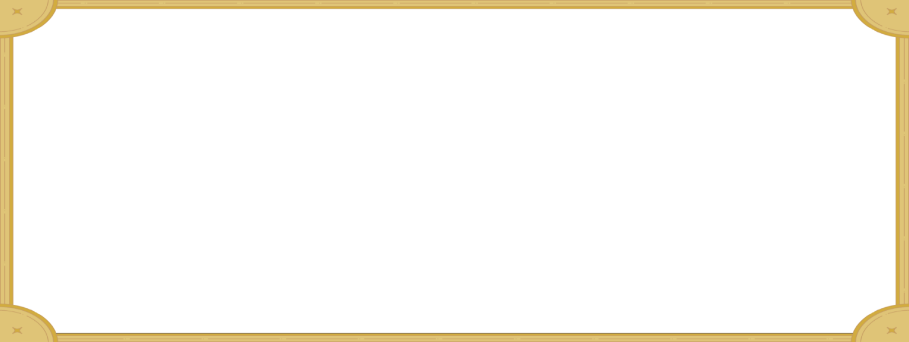
団体名
担当者名
電話番号

パンフレット受取希望日と必要部数をご記入ください。
受取日  （どちらか1つに☑） | □11月9日（月）～12日（水）9：30～22：00  □11月13日（金）※物品移動終了後からお渡し可
必要部数 | （ ）部  ※特に希望数がなければ１団体10部を予定。

公益財団法人広島市文化財団
まちづくり市民交流プラザ
フェスタ主担当：中原
Tel：(082)545-3911 Fax：(082)545-3838
E-mail：m-plaza@cf.city.hiroshima.jp
提出・問い合わせ
〇提出期限：10月15日(木)まで。
〇提出方法：来館またはメール、FAX
メールの場合は書面の画像またはWordデータを添付。
パンフレットは11月フェスタ当日に来館者の方に配付します。また、11月9日（月）から館内で配架等を行います。
参加団体の皆様におかれましては、事前にまとまった数のパンフレットが欲しいという方のために、この度、パンフレット受け取り期間を設けることといたしました。
つきましては、受け取りを希望される場合は、調査票をご提出の上、下記の期間で来館し受け取りをお願いします。

期間：11月9日（月）～13日（金）9：30～22：00
※13日（金）は物品移動作業終了後、職員が事務室に戻りしだいお渡しします。
場所：まちづくり市民交流プラザ 南棟4階 事務室

